Messaggio

7506 7 marzo 2018 TERRITORIO

Approvazione del progetto integrale (selvicoltura e antincendio) nel comprensorio boschivo della Media Leventina (193 ettari), periodo 2018-2022, nel Comune di Faido, e lo stanziamento di un credito di fr. 1'248'000.-- quale sussidio cantonale, rispettivamente l’autorizzazione alla spesa di fr. 2'262'000.-- quale sussidio complessivo cantonale e federale

INDICE
0. compendio 2
I. Introduzione 2
II. interventi previsti 5
III. entE esecutorE 7
IV. Preventivo di spesa 7
V. Piano di Finanziamento 8
VI. Relazione con le linee direttive e con il piano finanziario 9
VII. Conclusioni 9

Signor Presidente,
signore e signori deputati,

con il presente messaggio il Consiglio di Stato sottopone al Parlamento per approvazione il disegno di decreto legislativo concernente il finanziamento di un progetto per la continuazione degli interventi necessari alla cura del bosco di protezione sul versante sinistro del fiume Ticino nei boschi che si estendono dalla sezione di Osco fino al confine con la sezione di Calonico, in territorio del Comune di Faido.

compendio
Il presente messaggio riguarda un importante progetto integrale nel Comune di Faido per la cura di 193 ettari (ha) di bosco di protezione, tramite tagli di rinnovazione e diradi.
Il progetto prevede anche la realizzazione di una vasca antincendio di 140 mc.

Gli interventi previsti sono la continuazione dei lavori realizzati nel periodo 2013-2017 e mirano a garantire la continuità della funzione protettiva del bosco a favore della sicurezza degli abitati del fianco sinistro della Media Leventina, compreso il fondovalle, dal Piottino a Lavorgo. Sono inoltre coinvolte la linea ferroviaria e le strade cantonali, sia sul fondovalle che sulla sponda sinistra.
Si rileva che in passato tutta questa zona, geologicamente instabile, ha dato grossi problemi di colate di detriti, frane, caduta sassi e valanghe.

Il progetto integrale si svilupperà sull’arco di 5 anni (2018 - 2022), con un investimento complessivo di fr. 2'860'000.--.

I lavori selvicolturali promossi dalla Comunità di Valle dei Patriziati della Leventina in stretta collaborazione con la Sezione forestale, saranno finanziati da Cantone e Confederazione nella misura dell’80%, i lavori per la lotta contro gli incendi di bosco beneficeranno invece di un sussidio del Cantone e della Confederazione del 70 %. I costi restanti rimarranno a carico dell’ente esecutore e saranno in parte coperti dal ricavato della vendita del legname.

Introduzione
Il progetto riguarda le zone boschive che svolgono una funzione di protezione diretta contro i pericoli naturali (caduta sassi, frane, valanghe, colate di fango e piene nei torrenti) a favore della sicurezza degli abitati del fianco sinistro della Media Leventina, compreso il fondovalle dal Piottino a Lavorgo, la linea ferroviaria e le strade cantonali, sia sul fondovalle che sulla sponda sinistra.

La maggiore parte dei boschi presenti nel perimetro di studio sono di proprietà dei Patriziati. Per la precisione, gli enti nel perimetro del progetto, oltre ai privati, sono 13. Il committente, ossia la Comunità di Valle dei Patriziati della Leventina, ha stipulato un contratto di gestione dei boschi per una durata di 20 anni, con i tutti i proprietari pubblici di boschi.

Enti proprietari nel perimetro di studio:

Proprietario | Bosco
Proprietario | [ha] | [%]
- Consorzio del Formigario | 17.6 | 1.0
- Degagna di Tarnolgio in Piano | 5.3 | 0.3
- Patriziato di Chiggiogna e Rossura | 275.9 | 15.7
- Patriziato di Chiggiogna e Rossura e Calonico | 67.5 | 3.8
- Patriziato di Chiggiogna e Rossura e Molare | 33.8 | 1.9
- Patriziato di Chiggiogna e Rossura, Molare e Calonico | 76.0 | 4.3
- Patriziato di Chiggiogna | 10.9 | 0.6
- Patriziato di Faido | 18.1 | 1.0
- Degagna di Fichengo | 237.6 | 13.5
- Patriziato di Mairengo | 166.3 | 9.5
- Patriziato di Molare | 93.2 | 5.3
- Degagna generale di Osco | 414.0 | 23.6
- Patriziato di Rossura | 23.2 | 1.3
- Privati | 316.8 | 18.0

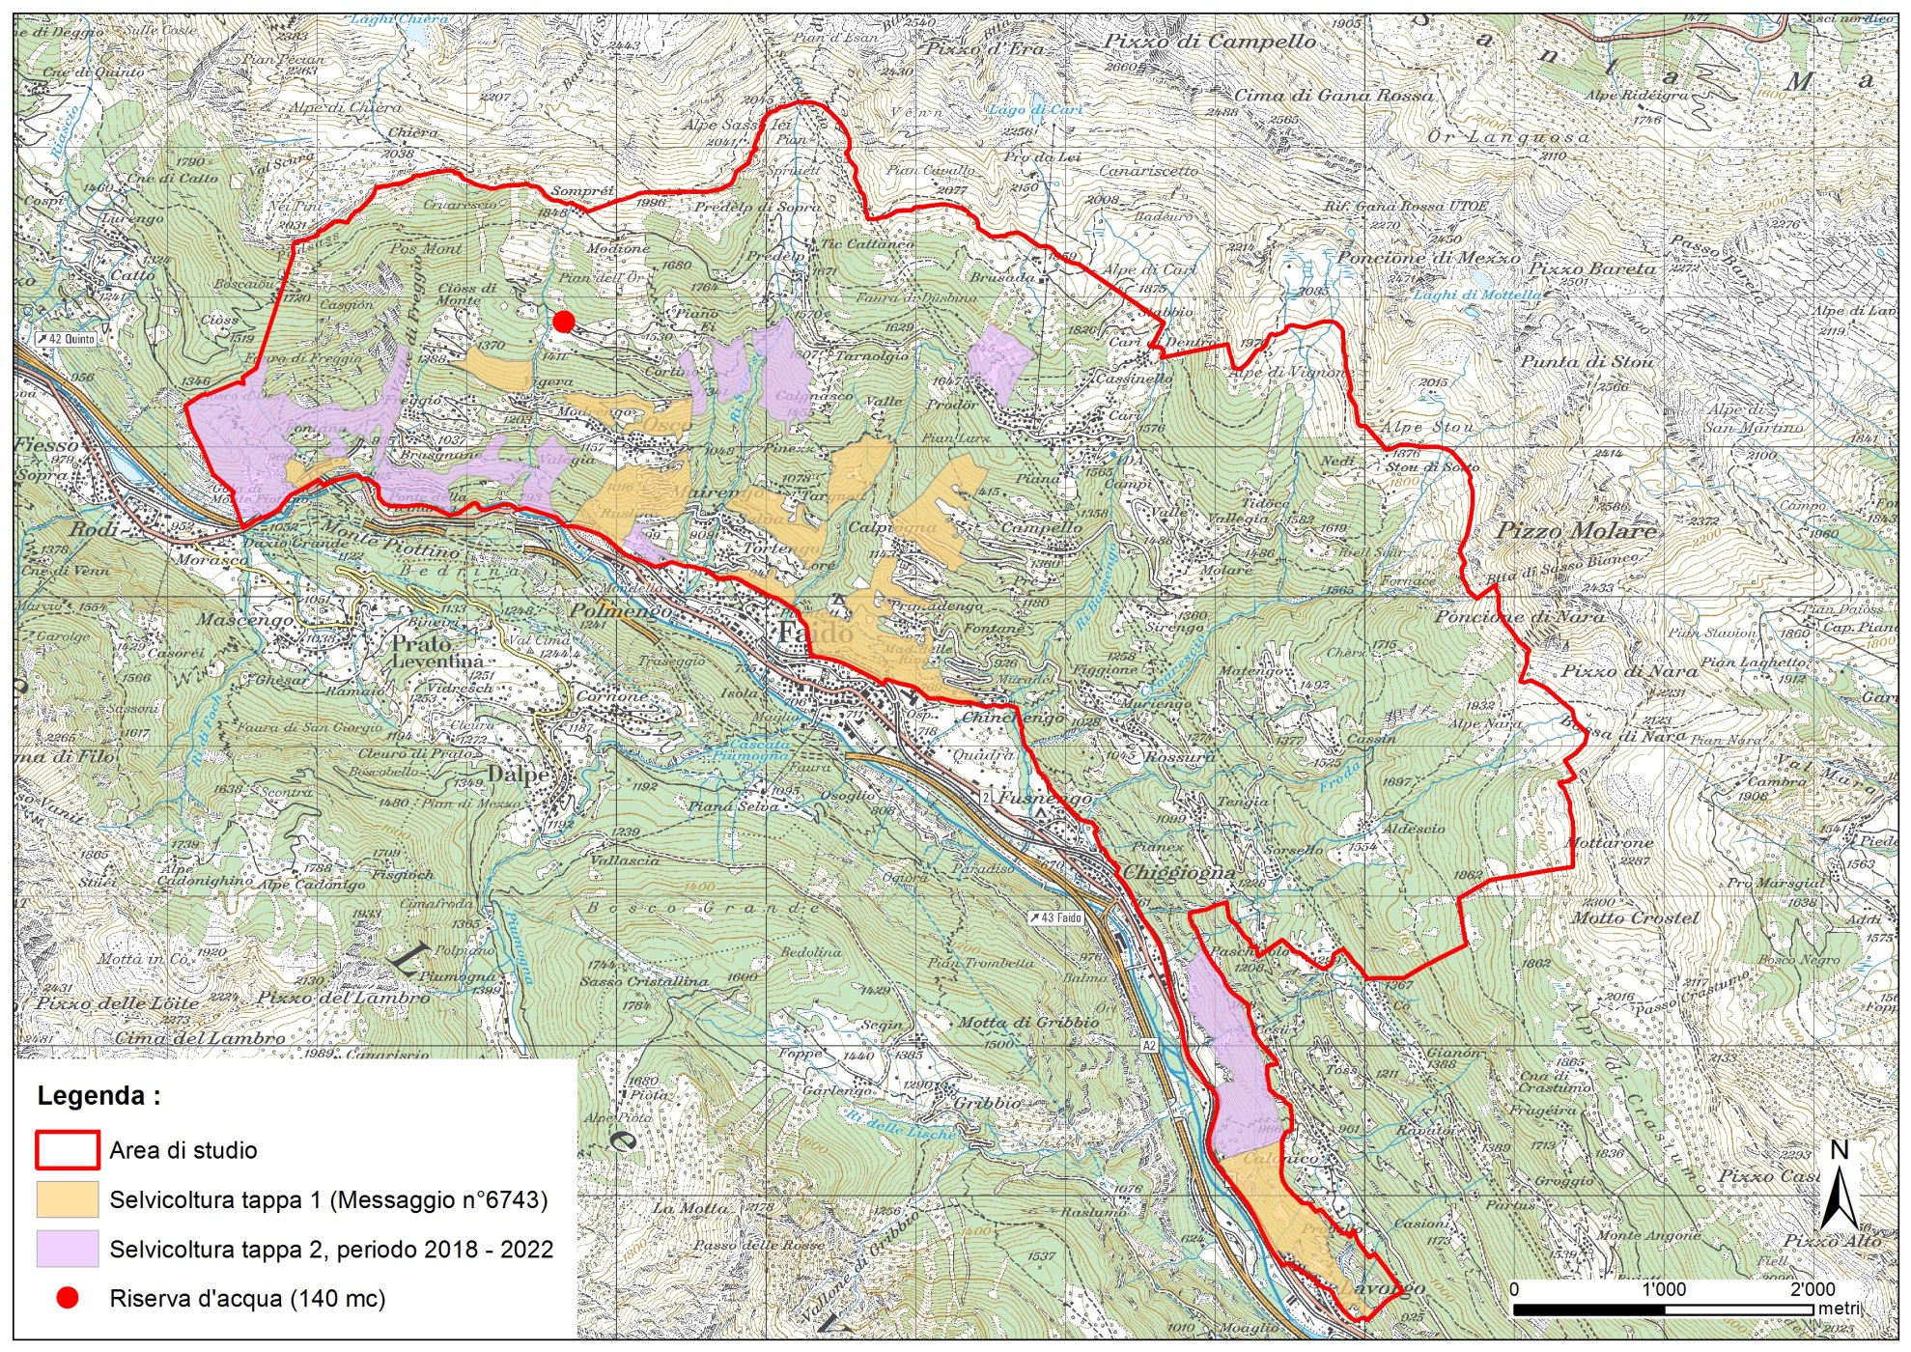

Perimetro di studio e superfici di progetto
(fonte: Ufficio federale di topografia)

Gli interventi selvicolturali previsti a progetto non toccano di principio i boschi privati, ma unicamente i boschi di proprietà pubblica; tutti questi boschi sono stati riconosciuti da Cantone e Confederazione come boschi di protezione e sono inclusi nei perimetri Silvaprotect.

Questi boschi contribuiscono in modo importante alla protezione:
- di tutti gli abitati in sponda sinistra e sul fondovalle da Freggio a Lavorgo;
- delle numerose strade comunali,
- di importanti tratte della ferrovia del Gottardo, autostrada e strade cantonali.

Nell’ambito della prima tappa di lavori iniziata nel 2013 e che sarà conclusa nel 2018, si è rispettato quanto previsto a progetto. La superficie oggetto di interventi ammonta al momento attuale a 160 ha e, al termine della 1° tappa, si stima che raggiungerà i 189.5 ha. Le abbondanti nevicate dell’inverno 2013/2014 hanno causato importanti danni ai boschi nella fascia altitudinale 1’400 – 1’600 msm e negli anni successivi, complice la meteo calda e asciutta, si è assistito al proliferare del bostrico tipografo che ha causato il deperimento di importanti settori di bosco di abete rosso.

Per quanto concerne la componente Accessibilità, non sono stati eseguiti interventi perché la strada agricola che si intendeva sistemare è stata oggetto di lavori di sistemazione nell’ambito della posa di una nuova canalizzazione fognaria.

In riferimento alla componente Premunizione, sono stati eseguiti due interventi. Inizialmente sono stati sistemati i vecchi muri con funzione di prevenzione di caduta sassi nella Faura di Vigera; in seguito sono iniziati i lavori di sistemazione dei ripari in legno contro lo stacco di valaghe a monte del portale nord della galleria della strada cantonale in località Piottino. Questo intervento sarà concluso nel corso del 2018.

L’obiettivo generale del presente progetto selvicolturale è quello di garantire che i boschi naturali e le piantagioni di questo versante svolgano una funzione di protezione adeguata contro i pericoli della natura a favore degli abitati e delle vie di comunicazione.

Oltre agli interventi selvicolturali, anche alla luce dell’incendio boschivo occorso nell’aprile 2017, si prevede la realizzazione di una prima riserva d’acqua di 140 mc per il pescaggio con elicotteri. Questa nuova vasca verrà realizzata nella zona di Baris a monte del paese di Osco, nei pressi della sorgente di Fiöud ad una quota di 1’470 msm. Grazie alla posizione e all’ottimo approvvigionamento idrico, l’infrastruttura coprirà in modo ideale la fascia di bosco compresa tra il Piottino e Osco; in futuro saranno da prevedere ulteriori infrastrutture per coprire la fascia più a sud tra Carì e Aldescio.

interventi previsti
L’obiettivo generale del progetto è quello di migliorare, attraverso la cura dei popolamenti boschivi, la sicurezza di tutti gli abitati presenti nel comprensorio del progetto, come pure delle vie di comunicazione. Nel corso dei prossimi 5 anni saranno in particolare gestiti i seguenti comparti bochivi:
- Bosco d’Oss (67.19 ha)
- Raslina – Brugnasco (38.74 ha)
- Rovine – Calgnasco (31.10 ha)
- Prodör (13.57 ha)
- Cavienca (42.34 ha)

La superficie totale interessata dagli interventi è di ca. 193 ha e gli interventi prevedono il taglio di 9'800 mc. Di principio i tagli andranno a favorire la rinnovazione naturale; unicamente nel comparto a nord della galleria del Piottino a monte della strada cantonale si effettuerà una piantagione allo scopo di velocizzare il processo di insediamento del bosco.

Interventi selvicolturali
La necessità degli interventi selvicolturali è stata definita in base alle modalità di analisi richieste dalla Confederazione (“NAIS - Continuità nel bosco di protezione e controllo dell’efficacia”, UFAFP 2005).

Il preventivo di spesa per la componente selvicolturale può così essere sintetizzato:

Installazione cantiere | fr. | 95’000.00
Creazione della foresta | fr. | 5’500.00
Protezione della rinnovazione | fr. | 4'800.00
Cure selvicolturali | fr. | 38’700.00
Taglio del bosco | fr. | 730'200.00
Esbosco del legname | fr. | 710’200.00
Lavorazione del legname sul piazzale d’esbosco | fr. | 177’305.00
Trasporto dal piazzale di deposito intermedio al luogo di deposito finale del legname | fr. | 57’560.00
Opere tecniche | fr. | 130’000.00
Imprevisti (10 %)¹⁾ | fr. | 194'926.50
Indennità intemperie | fr. | 21'441.90
Lavori a regia |  | 23'000.00
IVA per opere da impresario forestale (7.7 %) | fr. | 168'524.75
Progettazione e direzione lavori | fr. | 216’719.15
IVA per progettazione e direzione lavori (7.7 %) | fr. | 16’687.35
Arrotondamento | fr. | 9'435.30
Totale | fr. | 2'600'000.00
Ricavo della vendita del legname a copertura dei costi residui | fr. | 412’625.00
- compreso rincaro

Lotta contro gli incendi di bosco (Antincendio)
Per garantire il corretto sviluppo del bosco nel corso degli anni è necessario predisporre un sistema di vasche antincendio che possono essere impiegate in caso d’incendio di bosco. A sostegno dell’unica infrastruttura fissa impiegabile attualmente per il pescaggio con elicotteri nella zona di progetto (Predelp), si prevede la creazione di un secondo bacino di 140 mc in zona Baris, sopra Osco.

Il preventivo di spesa per la componente antincendio può così essere sintetizzato:

Costruzione vasca | fr. | 171’600.00
Allacciamenti idraulici | fr. | 18’320.00
Imprevisti (10 %)¹⁾ | fr. | 18’992.00
Indennità intemperie (1 %) | fr. | 2'089.10
IVA (7.7 %) | fr. | 16'247.10
Progettazione e direzione lavori | fr. | 29'247.70
IVA per progettazione e direzione lavori (7.7 %) | fr. | 2'252.05
Arrotondamento | fr. | 1'252.05
Totale | fr. | 260'000.00
- compreso rincaro

entE esecutorE
La Comunità di Valle dei Patriziati della Leventina funge da Ente esecutore. Una convenzione regola i rapporti con i diversi proprietari di bosco pubblici.

Nel caso in cui dei proprietari boschivi privati dovessero essere interessati dagli interventi dovranno essere informati dalla Comunità di Valle dei Patriziati della Leventina sugli intendimenti operativi e potere consultare il progetto e dovranno firmare un accordo scritto (non sono previsti oneri finanziari a carico dei proprietari boschivi). In assenza del consenso scritto di tutti i proprietari privati, sarà applicata la procedura per tollerare l’esecuzione dei lavori per esigenza di pubblica sicurezza in applicazione dell’articolo 22 della Legge cantonale sulle foreste.

Preventivo di spesa

Interventi selvicolturali
Gli interventi selvicolturali riguardano un volume di lavoro di fr. 2'600'000.--.

Sulla base della nuova perequazione finanziaria tra Confederazione e Cantone (NPC), nell’ambito dell’accordo programmatico Bosco di protezione (Obiettivo programmatico 08-1: Gestione del bosco di protezione conformemente al concetto NaiS), la Confederazione riversa al Cantone Ticino un contributo forfettario di fr 5'000.00 per ogni ettaro trattato nel bosco di protezione, indipendentemente del costo reale dei lavori.
Il Cantone, sulla base di tutti i progetti selvicolturali approvati nel bosco di protezione a partire del 2008, deve gestire il contributo federale in modo da non superare l’importo forfettario complessivo concesso.
Per adempiere a questa condizione sulla base delle superfici di bosco in corso di lavorazione sul territorio cantonale e del costo dei lavori (a dipendenza della difficoltà e dell’intensità dell’intervento i costi possono variare considerevolmente), viene stabilito il tasso di sussidiamento cantonale e quello federale.

Nell’ambito dell’accordo programmatico Bosco di protezione, la Confederazione riconoscerà al Cantone una superficie d’intervento e d’influenza degli interventi di circa 193 ettari e parteciperà con un sussidio di fr. 910’000.-- pari al 35% di fr. 2'600’000.--.

Proponiamo un sussidio forestale complessivo Cantone e Confederazione dell’80% (Legge cantonale sulle foreste, art. 31c, cpv 1) di fr. 2'600'000.-- pari al massimo a fr. 2'080’000.-- cosi ripartito:

I ricavi forfettari della vendita del legname andranno a parziale copertura dei costi residui del progetto integrale (selvicoltura e antincendio).

Lotta contro gli incendi di bosco (Antincendio
Per la costruzione della riserva d’acqua e relativi allacciamenti si prevede un investimento di fr. 260’000.--.

A livello federale, sempre in base alle nuove disposizioni dopo l’introduzione della Nuova impostazione della perequazione finanziaria (NPC) e della ripartizione dei compiti tra Confederazione e Cantoni (Accordo programmatico bosco di protezione: Obiettivo programmatico 08-2 “ Garanzia delle infrastrutture”), è previsto un sussidio federale di fr. 104’000.-- pari al 40% di fr. 260’000.--.

Proponiamo un sussidio forestale complessivo Cantone e Confederazione del 70% (Legge cantonale sulle foreste, art. 31c, cpv. 1) di fr. 260'000.-- pari a fr. 182’000.-- cosi ripartito:

Piano di Finanziamento
La spesa totale preventivata a fr. 2’860'000.-- è supportata dal seguente piano di finanziamento:

Per la parziale copertura dei costi residui la Comunità di Valle dei Patriziati Leventinesi potrà stabilire delle convenzioni con i beneficiari dalla funzione di protezione così come previsto dalla legge.

L’ente esecutore, in qualità di committente, assicura la gestione del progetto sotto la supervisione della Sezione forestale.

VI. Relazione con le linee direttive e con il piano finanziario
La spesa preventivata per un importo di fr. 2'860’000.-- di cui fr. 1'248’000.-- quale quota parte cantonale, è prevista nel piano finanziario del settore 55 (Economia forestale).

Essa non comporta alcuna modifica a livello di personale.

Lo stanziamento del credito proposto con l’allegato decreto legislativo richiede l’approvazione da parte della maggioranza assoluta dei membri del Gran Consiglio (cf. art. 5 cpv. 3 LGF).

Il sussidio cantonale di fr. 1'248’000.-- a favore della Comunità di Valle dei Patriziati della Leventina va a carico delle seguenti voci contabili:
  - per le opere selvicolturali nel bosco di protezione (gestione del bosco di protezione secondo il NaiS) il sussidio andrà a carico della voce contabile 56200014 WBS 741.51.4116 (PF 551.2.1) per un importo di fr. 1'170’000.--;
  - per la lotta contro gli incendi di bosco (Antincendio) il sussidio cantonale andrà a carico della voce contabile 56200014 WBS 741.51.7103 (PF 551.2.4) per un importo di fr. 78’000.--.

Alla Sezione forestale è data facoltà tramite risoluzione governativa, nei limiti dell’ammontare del credito concesso e a dipendenza dei costi effettivi di spostare all’interno della voce contabile 56200014 gli importi concessi alla Comunità di Valle dei Patriziati della Leventina.

Il sussidio federale di fr. 1'014’000.-- sarà riversato in uscita, alla Comunità di Valle dei Patriziati della Leventina, dalla voce contabile Bosco di protezione 57200016 WBS 741.55.1010 per un importo di fr. 1'014’000.--.

VII. Conclusioni
Sulla base delle considerazioni esposte nel presente messaggio, vi invitiamo a voler accettare il presente decreto legislativo volto a concedere un sussidio complessivo di fr. 2'262'000.-- di cui fr. 1'248'000.-- quale sussidio cantonale e fr. 1'014'000.-- quale sussidio federale, a favore della Comunità di Valle dei Patriziati della Leventina, per l’esecuzione del progetto integrale (selvicoltura e antincendio) nel comprensorio boschivo della Media Leventina nel Comune di Faido per il periodo 2018-2022.

Vogliate gradire, signor Presidente, signore e signori deputati, l'espressione della nostra massima stima.

Per il Consiglio di Stato:
Il Presidente, Manuele Bertoli
Il Cancelliere, Arnoldo Coduri

Disegno di

DECRETO LEGISLATIVO
concernente l’approvazione del progetto integrale (selvicoltura e antincendio) nel comprensorio boschivo della Media Leventina (193 ettari), periodo 2018-2022, nel Comune di Faido, e lo stanziamento di un credito di fr. 1'248'000.-- quale sussidio cantonale , rispettivamente l’autorizzazione alla spesa di fr. 2'262'000.-- quale sussidio complessivo cantonale e federale

IL GRAN CONSIGLIO
DELLA REPUBBLICA E CANTONE DEL TICINO

visto il messaggio 7 marzo 2018 n. 7506 del Consiglio di Stato,

d e c r e t a :

Articolo 1
È approvato il progetto integrale (selvicoltura e antincendio) nel comprensorio boschivo della Media Leventina, periodo 2018-2022.

Articolo 2
¹È accordato un credito cantonale di fr. 1'248'000.-- alla Comunità di Valle dei Patriziati della Leventina, per il sussidiamento degli interventi previsti nell’ambito del progetto integrale (selvicoltura e antincendio) nel comprensorio boschivo della Media Leventina nel comune di Faido.

²Il contributo federale a favore della Comunità di Valle dei Patriziati della Leventina ammonterà a fr. 1'014'000.--.

Articolo 3
Il sussidio è iscritto al conto degli investimenti del Dipartimento del Territorio, Sezione forestale.

Articolo 4
I lavori sono eseguiti sotto la supervisione del Dipartimento del territorio, per il tramite della Sezione forestale.

Articolo 5
I sussidi vengono versati in base alle liquidazioni debitamente approvate dalla Sezione forestale e saldate.

Articolo 6
La Comunità di Valle dei Patriziati della Leventina si impegna alla realizzazione completa dei lavori progettati e a garantire in futuro interventi regolari, volti ad assicurare a lungo termine la sicurezza del territorio.

Articolo 7
Trascorsi i termini per l’esercizio del diritto di referendum, il presente decreto è pubblicato nel Bollettino ufficiale delle leggi ed entra immediatamente in vigore.

